小编在游戏中找到一只萌萌的宠物，它游戏里的名字叫做灵兽，灵兽主要是以熊猫外形，不但可爱，而且输出还是很强力。
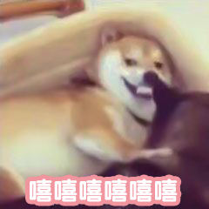

灵兽开启后，会伴随主任参与战斗，在战斗中会释放已解锁的技能，包括有概率眩晕，连击，伤害减免。多人组队战斗中，只有最强的灵兽有资格参与战斗。提升通灵、精魄和兽魂的等阶更可解锁更炫酷的外形。每进阶一次，会获得少量属性加成，每提升一阶，则会获得大量属性。到达一定的阶级，可佩戴对应阶级的装备，让主公的灵兽更加强大。
灵兽、通灵、精魄、兽魂需要消耗对应的进阶丹和铜钱，进行阶级的提升，同样技能的等级需要消耗对应的技能书。
